
SK Lukostřelba Libichov
Návod k mobilní aplikaci
Android i iPhone — skórování závodů a vlastní tréninky
Aktualizováno 15. 9. 2026

Obsah
Kapitola | Co najdete uvnitř
1. Instalace | Android z Google Play, iPhone přidáním na plochu
2. Úvod | K čemu aplikace slouží a co má na hlavní straně
3. Připojení k turnaji | Naskenování QR kódu a výběr skupiny
4. Skórování | Zápis zásahů, opravy a ukončení
5. Výsledky a export | Průběžné pořadí a odeslání PDF
6. Vytvoření turnaje | Založení závodu přímo v telefonu
7. Úprava složení | Změna skupin u turnaje z webu
8. Databáze střelců | Přidávání, mazání a import
9. Terčová střelba | Vlastní tréninky na 10 až 1 bod
10. Časté dotazy | Odpovědi na běžné situace

1. Instalace

Android
Aplikaci nainstalujete z Google Play. Funguje i druhá cesta: otevřít v Chrome adresu sk-libichov.web.app/app, prohlížeč sám nabídne instalaci na plochu.

iPhone a iPad
Pro Apple není aplikace v App Store. Přidává se na plochu přímo z prohlížeče a chová se pak stejně jako běžná aplikace.
- V Safari otevřete sk-libichov.web.app/app
- Klepněte na Sdílet — čtvereček se šipkou nahoru
- Vyberte Přidat na plochu
- Potvrďte Přidat
Na ploše vznikne ikona s klubovým znakem a názvem SK Skórování. Spustí se na celou obrazovku bez adresního řádku, včetně skenování QR kódu.
Musí to být Safari
V jiném prohlížeči se volba Přidat na plochu nenabídne. Po přidání už je jedno, co v telefonu používáte.
Přístupové heslo
Při prvním spuštění aplikace požaduje heslo orel. Je stejné na obou systémech.

2. Úvod
Aplikace slouží k zapisování výsledků při klubových závodech. Skórer si na místě naskenuje QR kód turnaje, vybere si svou skupinu a zapisuje zásahy. Výsledky se průběžně ukládají a objeví se na klubovém webu.
Druhá část aplikace je určená pro vlastní tréninky terčové střelby, které si zakládáte sami a se závody nemají nic společného.
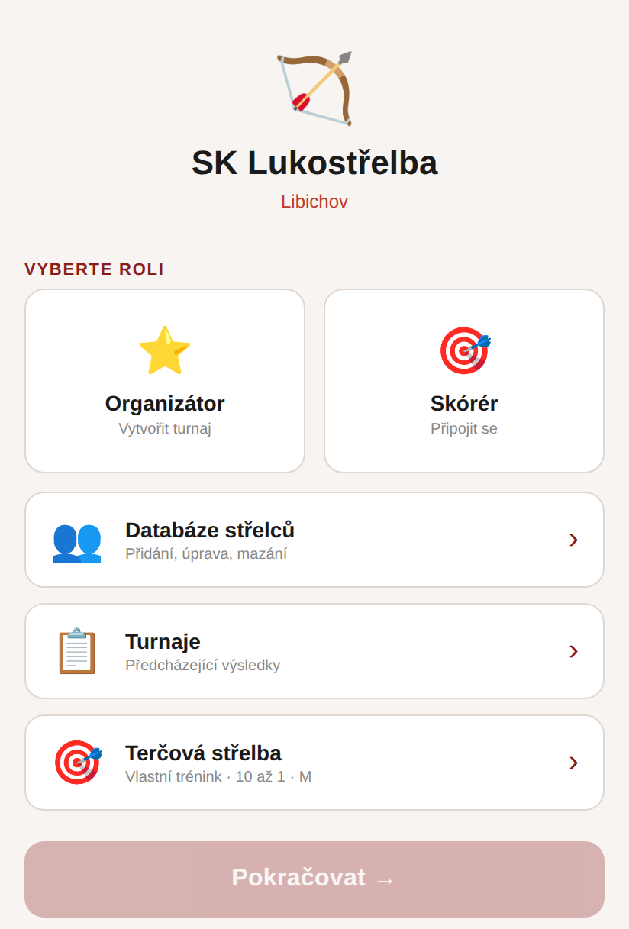
Hlavní strana aplikace
Volba | K čemu slouží
Skórér | Připojení k turnaji naskenováním QR kódu nebo zadáním kódu
Organizátor | Zakládání a úprava turnajů — chráněno heslem
Terčová střelba | Vlastní trénink s bodováním 10 až 1 a M
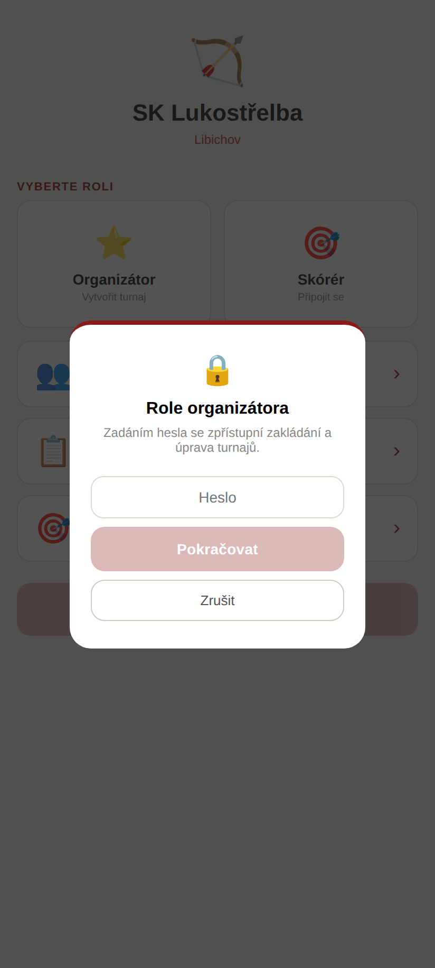
Role organizátora se ptá na heslo
Skórér nemůže nic měnit
Bez hesla se role organizátora nevybere. Skórér tak nemůže zakládat turnaje ani zasahovat do databáze střelců.
Turnaje se obvykle zakládají na webu
V telefonu je zakládání spíš záloha pro případ, že na místě není počítač. Na webu je pohodlnější výběr střelců i tisk startovní listiny.

3. Připojení k turnaji
- Na hlavní straně klepněte na Připojit se k turnaji
- Naskenujte QR kód ze startovní listiny, nebo zadejte kód ručně
- Vyberte skupinu, kterou budete zapisovat
- Klepněte na Začít skórovat
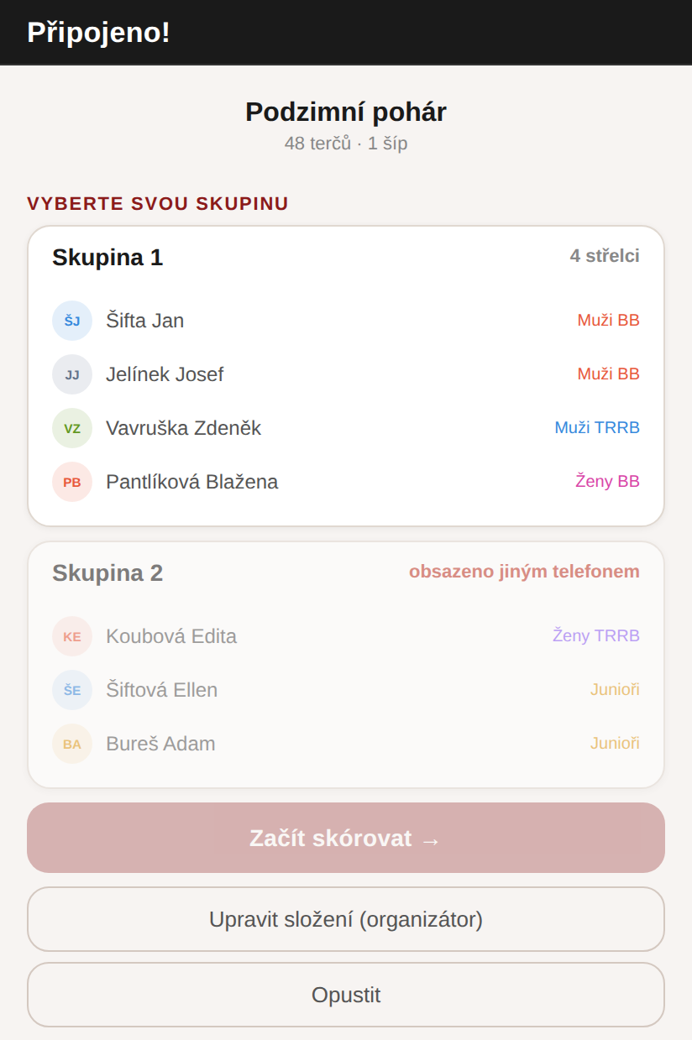
Výběr skupiny po připojení

Obsazené skupiny
Jakmile si nějaký telefon skupinu vezme, ostatním se zobrazí zašedlá s nápisem obsazeno jiným telefonem a nejde ji vybrat. Zabrání to tomu, aby dva lidé zapisovali totéž.
Kontrola proběhne ještě jednou těsně před vstupem do skórování. Kdyby si dva lidé klepli na stejnou skupinu ve stejný okamžik, druhý dostane upozornění a zvolí jinou.
Skupina se uvolní odchodem
Když skórování ukončíte tlačítkem Domů nebo Opustit, skupina se uvolní a může si ji vzít jiný telefon. Zapsané výsledky zůstanou uložené.

4. Skórování
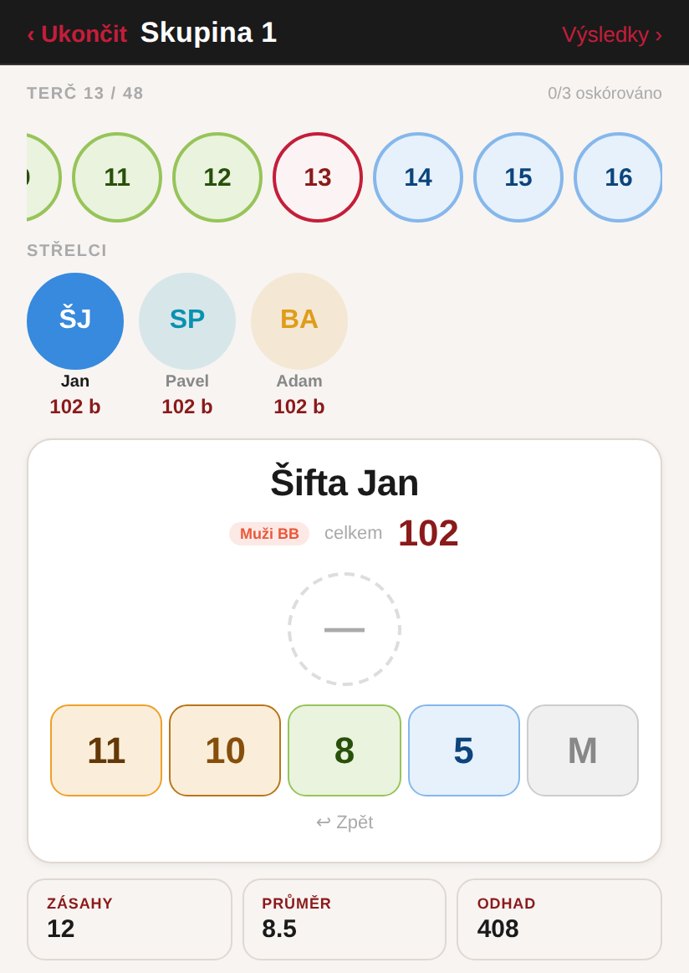
Obrazovka zápisu

Jak zapisovat
Nahoře je pás terčů s vyznačeným tím aktuálním. Pod ním jsou střelci ve skupině — pod ikonou je křestní jméno a průběžný počet bodů. Klepnutím se přepnete na jiného střelce.
Zásah zapíšete klepnutím na hodnotu 11, 10, 8, 5 nebo M. Po zapsání se aplikace posune na dalšího střelce a po dokončení terče na další terč.
Údaj | Význam
Zásahy | Počet terčů, na kterých střelec bodoval
Průměr | Průměrný počet bodů na terč
Odhad | Předpokládaný konečný výsledek při zachování tempa

Oprava a ukončení
Tlačítko Zpět pod klávesnicí vezme poslední zápis zpět.
V horní liště je vlevo Ukončit, které skórování ukončí — zeptá se na potvrzení, protože se tím uvolní skupina. Vpravo je Výsledky s průběžným pořadím, odkud se tlačítkem Zpět ke skórování vrátíte.
Skórér nemá spodní lištu
Aby se omylem nedostal do nastavení, má při skórování jen tyto dva odkazy nahoře.
Zásahy se počítají ze všech bodovaných terčů
Dřívější verze počítala jen jedenáctky a desítky, což u střelce s osmičkami ukazovalo nulu. Nyní se počítá vše kromě miny.

5. Výsledky a export
Ve spodní liště je záložka Výsledky s průběžným pořadím ve skupině i celkovým pořadím turnaje.
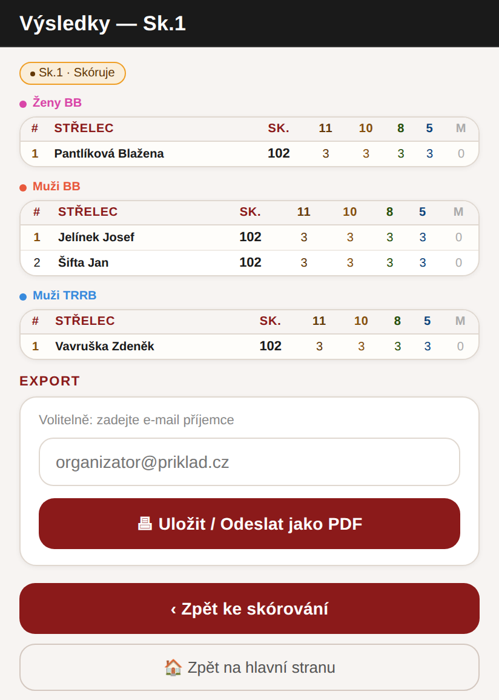
Průběžné výsledky
Výsledky jsou členěné podle kategorií v pořadí Junioři, Minis, Ženy, Muži. Pokud má turnaj zapnuté rozlišení Ž/M u Juniorů a Minis, zobrazí se sekce Junioři – ženy a Junioři – muži zvlášť. Totéž platí pro skupinu Dřevěný šíp.
Při shodě bodů rozhoduje vyšší počet jedenáctek, pak desítek, osmiček a pětek. Ve finále místo toho rozhoduje rozstřel — ten zadává správce na webu a aplikace ho pak ukazuje červeným štítkem u jména.

Odeslání PDF
Dole je pole pro e-mail a tlačítko Uložit / Odeslat jako PDF. Výsledková listina se vytvoří přímo v telefonu, e-mail je nepovinný.
Pod tím je tlačítko Zpět na hlavní stranu pro případ, že jste se skórováním hotovi.

6. Vytvoření turnaje
Volba Vytvořit turnaj nabídne dva způsoby.
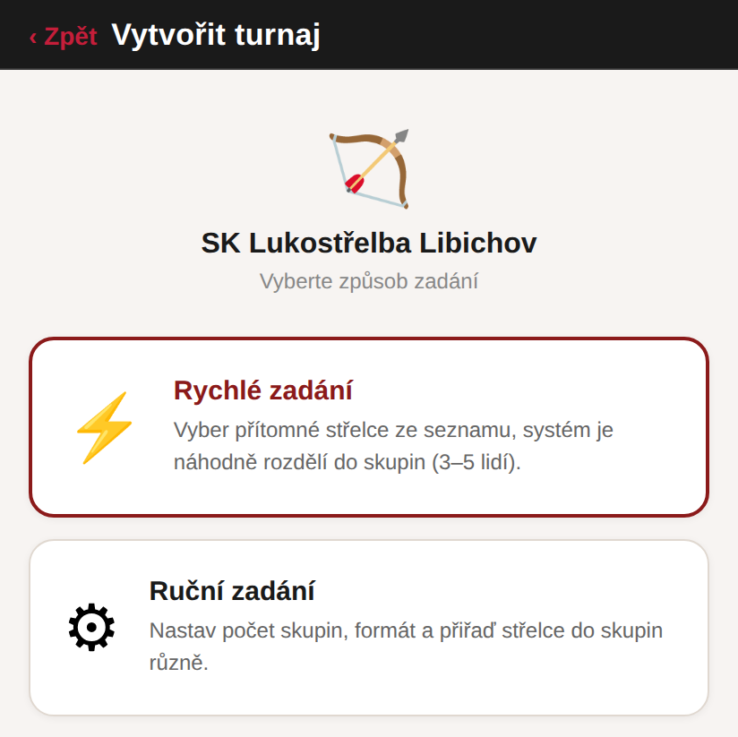
Volba způsobu zadání
Způsob | Kdy ho použít
Rychlé zadání | Vyberete přítomné střelce a aplikace je sama rozdělí do skupin po 3 až 5
Ruční zadání | Sami určíte počet skupin a přiřadíte do nich střelce
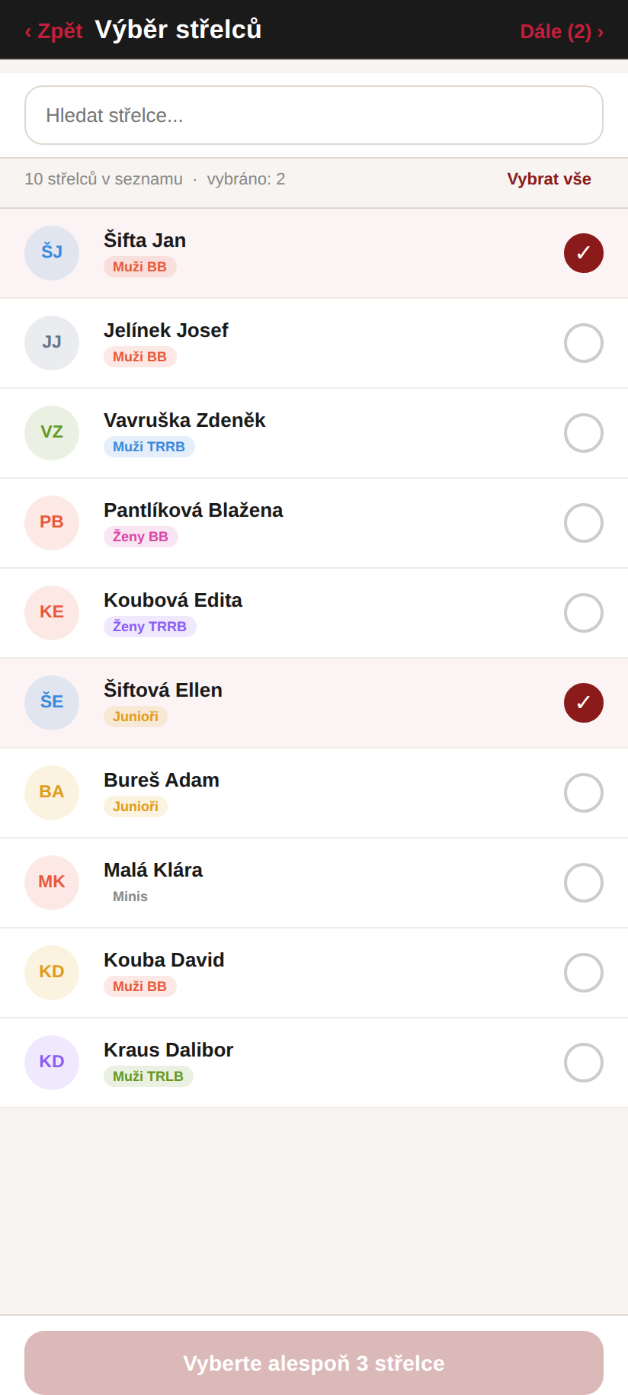
Výběr přítomných střelců

Formát závodu
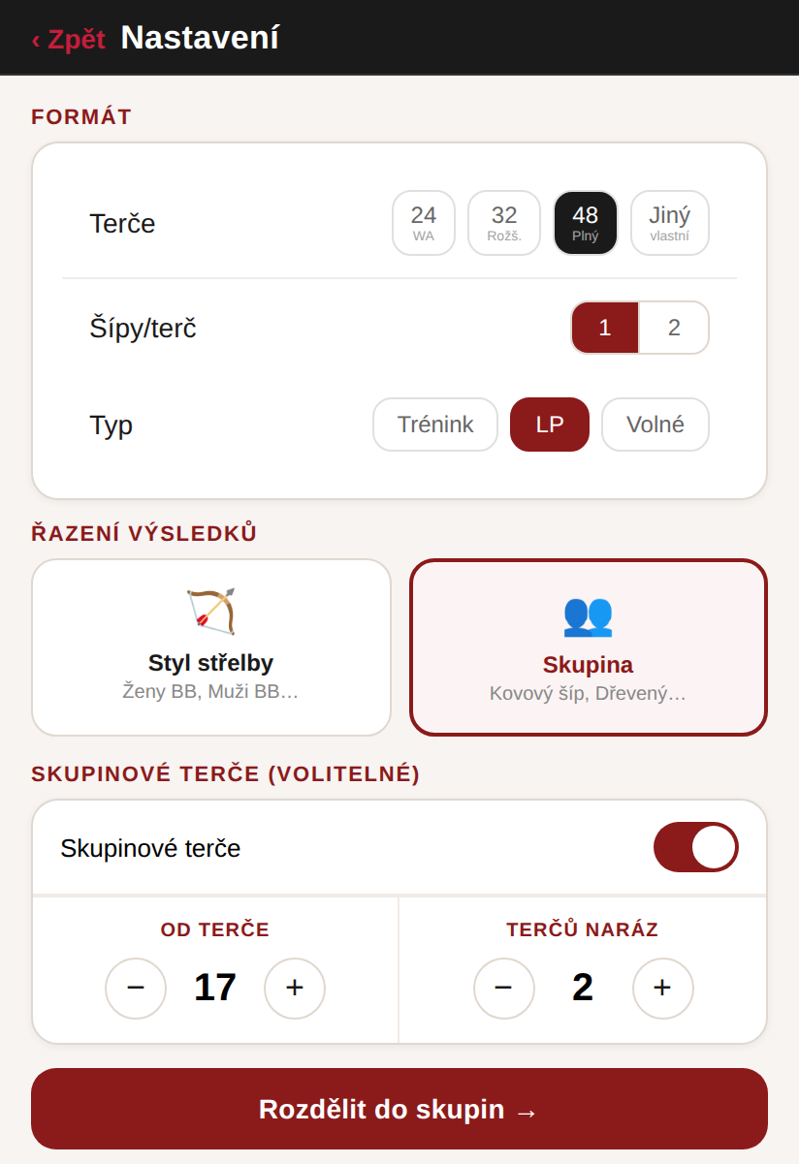
Nastavení formátu
Pole | Popis
Terče | 24, 32, 48 nebo vlastní počet po klepnutí na Jiný
Šípy na terč | 1 nebo 2
Typ | Trénink, LP, Volné nebo Finále
Řazení výsledků | Podle stylu střelby nebo podle soutěžní skupiny
Skupinové terče | Od kterého terče se střílí několik terčů za sebou
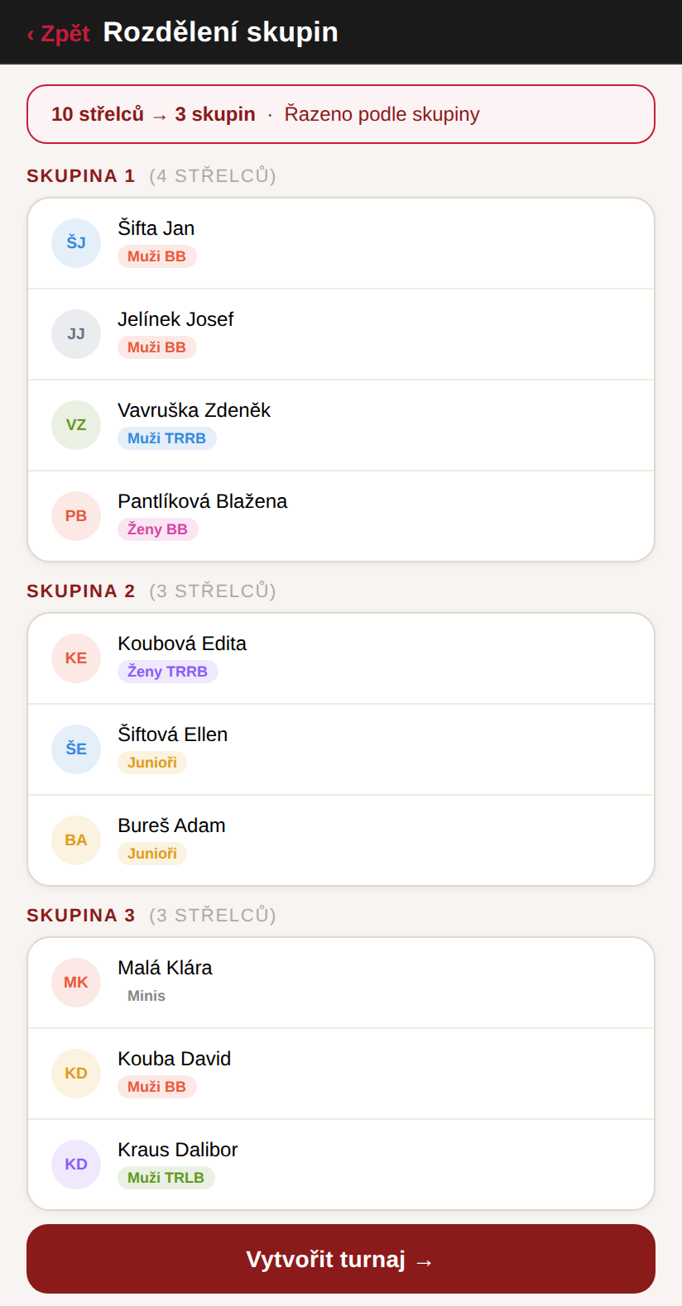
Náhled rozdělení do skupin

QR kód
Po vytvoření se zobrazí QR kód a kód turnaje. Skórerové jej naskenují nebo opíší. Tlačítko Uložit turnaj a pokračovat závod odešle na web.
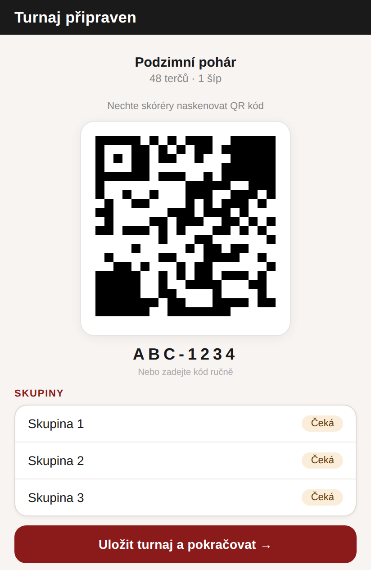
QR kód hotového turnaje

7. Úprava složení
Když je turnaj připravený na webu a na místě se ukáže, že někdo chybí nebo přibyl, může organizátor složení upravit přímo v telefonu.
- Připojte se k turnaji jako obvykle
- Na obrazovce s výběrem skupiny klepněte na Upravit složení (organizátor)
- Zadejte heslo
- Upravte skupiny a uložte
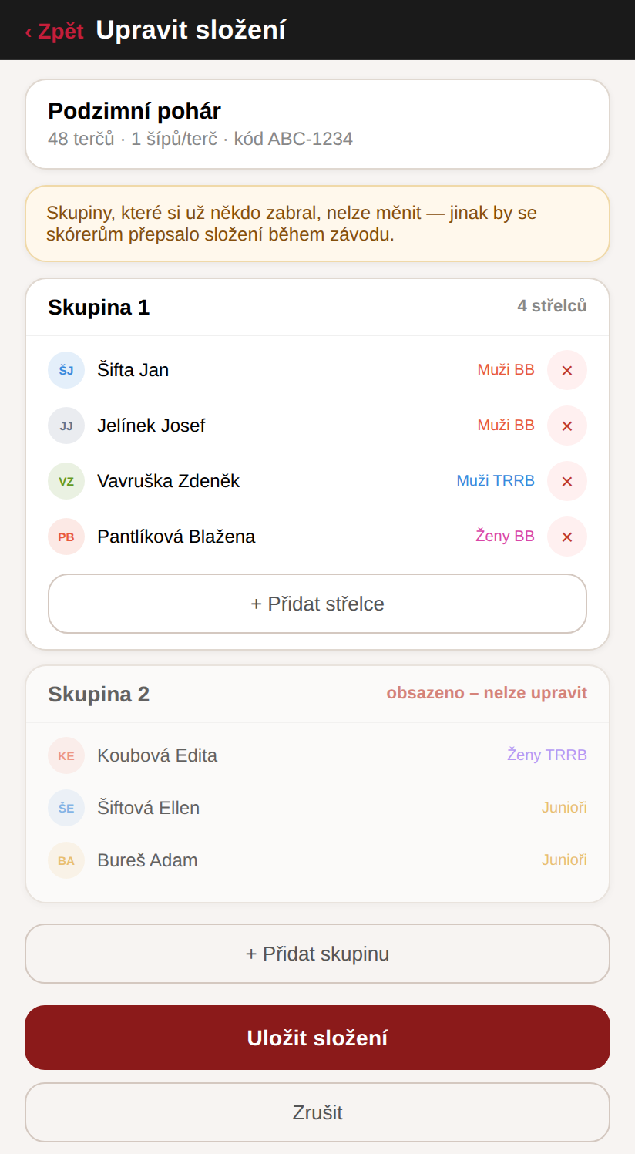
Úprava složení skupin
Střelce odeberete křížkem, přidáte tlačítkem Přidat střelce — buď z databáze klubu, nebo jako zcela nového. Tlačítko Přidat skupinu vytvoří další skupinu.
Zabrané skupiny nelze měnit
Skupiny, které si už nějaký telefon vzal, jsou zašedlé a bez tlačítek. Jinak by se skórerům přepsalo složení uprostřed závodu.

8. Databáze střelců
Seznam členů klubu je společný pro aplikaci i web. Otevřete jej v nastavení.
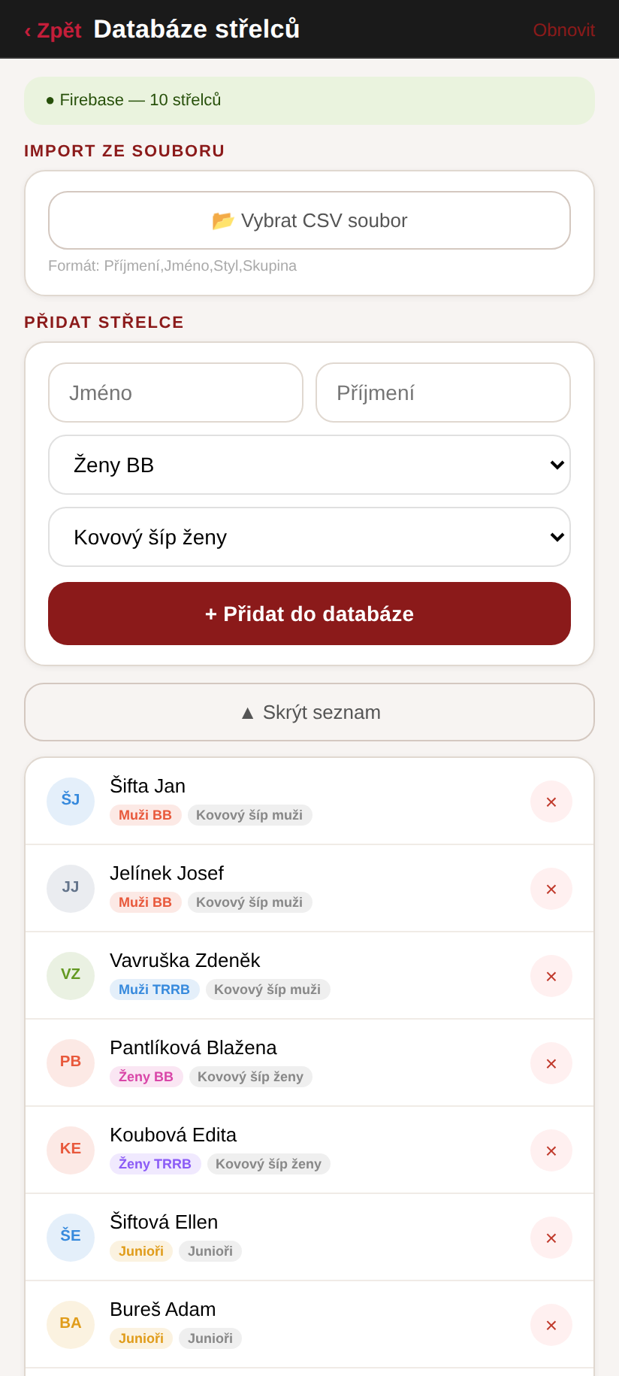
Databáze střelců

Přidání a smazání
Nového střelce přidáte vyplněním jména, stylu střelby a soutěžní skupiny. Smazání provedete křížkem u jména.
Obojí je chráněné heslem
Přidání i smazání střelce se ptá na heslo, stejně jako mazání turnaje. Chrání to databázi před omylem.

Import ze souboru
Tlačítko Vybrat CSV soubor umožní hromadné načtení. Formát je Příjmení, Jméno, Styl, Skupina — jeden střelec na řádek. Výběr souboru se otevře až po zadání hesla, protože import může přepsat údaje v databázi.

9. Terčová střelba
Samostatný modul pro vlastní tréninky s klasickým terčovým bodováním 10 až 1 a M. Se závody nemá nic společného — nepoužívá QR kódy ani skupiny a do klubového žebříčku se nezapočítává.

Založení tréninku
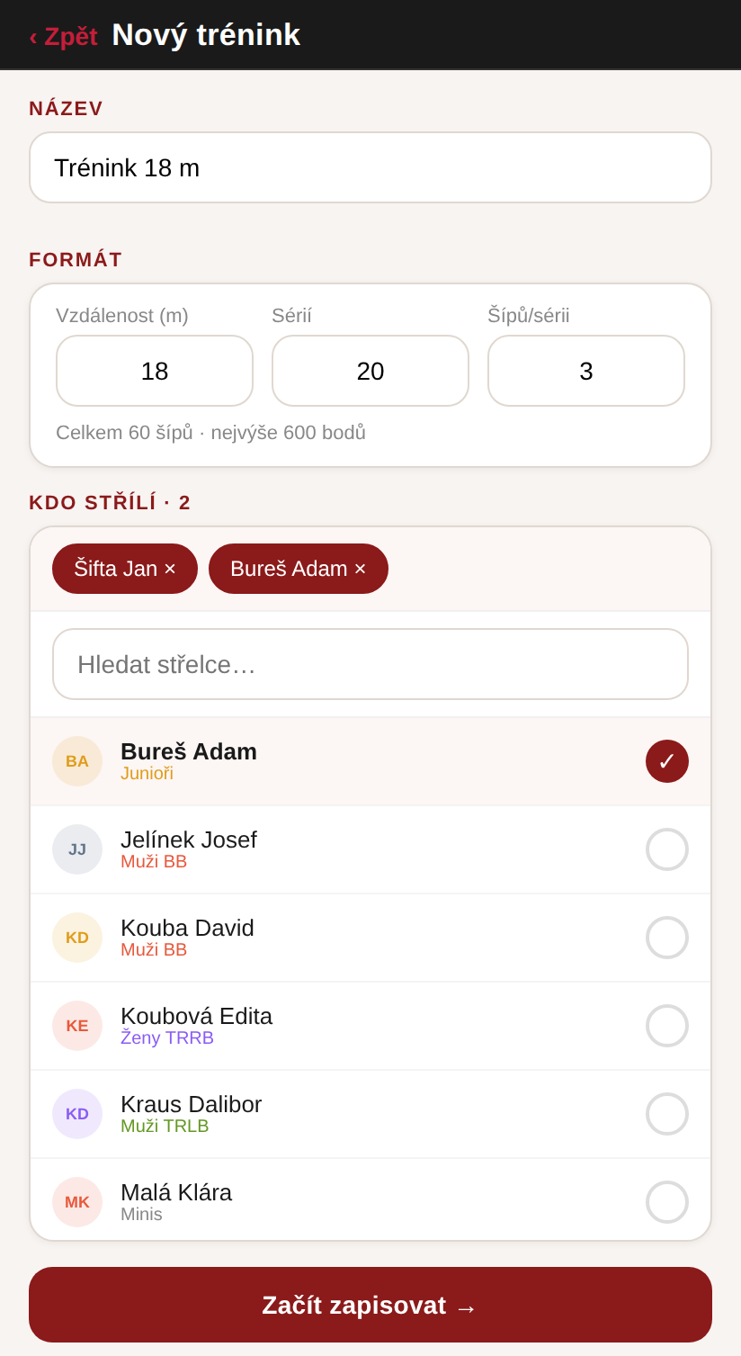
Nový trénink terčové střelby
- Na hlavní straně klepněte na Terčová střelba
- Klepněte na + Nový trénink
- Vyplňte název, vzdálenost, počet sérií a šípů na sérii
- Vyberte střelce ze seznamu, klidně několik
- Klepněte na Začít zapisovat
Pod formátem se průběžně přepočítává, kolik to dělá šípů a jaké je maximum bodů. Seznam střelců má vyhledávání, které nevyžaduje diakritiku — stačí napsat sifta.

Zápis po sériích
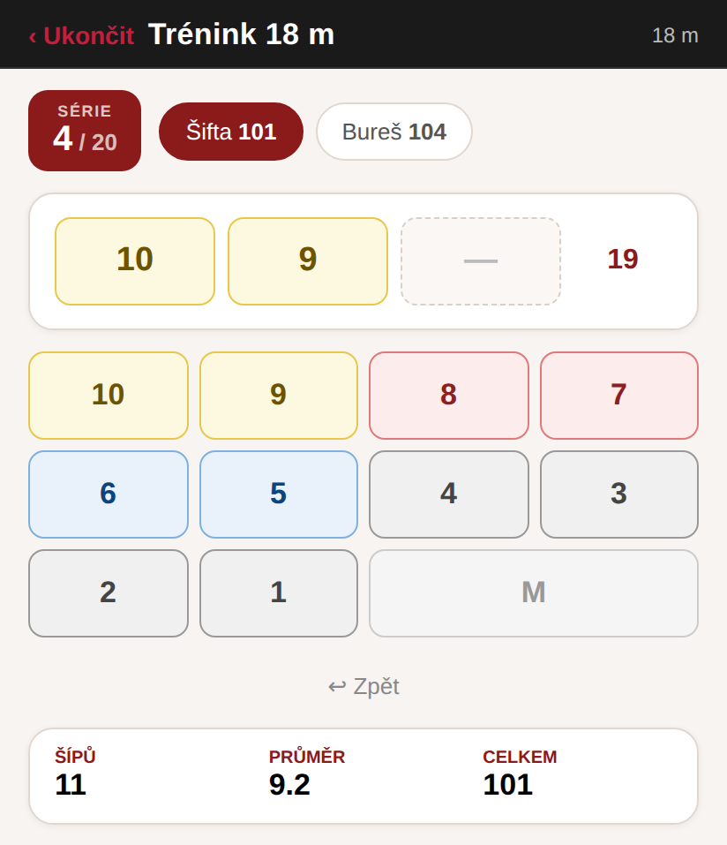
Zápis terčové střelby
Vlevo je červený štítek s číslem série, vedle něj střelci s průběžnými součty. Série má tolik políček, kolik jste zadali šípů.
Klepnutím na hodnotu se vyplní první volné políčko. Šípy se v sérii samy seřadí sestupně, takže zápis 9, 10, 7 se uloží jako 10 · 9 · 7, jak je u terčové střelby zvykem.
Údaj | Význam
Šípů | Kolik šípů je zatím zapsaných
Průměr | Průměrný počet bodů na šíp
Celkem | Součet všech bodů

Ukončení
Jakmile mají všichni střelci zapsané všechny série, objeví se zelený panel Trénink dostřílen s tlačítkem Uložit trénink. Po uložení zůstanete na místě a zpřístupní se Zpět na hlavní stranu.
Trénink se odešle na web
Uložené tréninky najdete na klubovém webu v sekci Terčová střelba, včetně statistik, grafu vývoje a rozpisu po sériích.

10. Časté dotazy
Situace | Co dělat
Skupina je obsazená, ale nikdo ji nezapisuje | Někdo ji zabral a odešel bez ukončení. Požádejte ho, ať v aplikaci klepne na Domů, nebo se ozvěte organizátorovi.
Omylem jsem zapsal špatnou hodnotu | Klepněte na Zpět pod klávesnicí. Pokud se na chybu přijde později, opraví ji správce na webu.
Zapisoval jsem výsledky jinému střelci | Správce na webu umí skóre dvou střelců prohodit najednou.
Aplikace nenačítá střelce | Zkontrolujte připojení k internetu. Bez něj se seznam z databáze nestáhne.
Chci zapisovat trénink, ne závod | Pro 3D použijte běžný turnaj typu Trénink, pro terčovou střelbu modul Terčová střelba.
Ztratil jsem se v aplikaci | Ve spodní liště je vždy Domů, které vrátí na hlavní stranu.
SK Lukostřelba Libichov
Návod k mobilní aplikaci

